**WNIOSEK O REJESTRACJĘ**

**JAKO OSOBA BEZROBOTNA / POSZUKUJĄCA PRACY**

Nazwisko ……………………………………………………… Imię …………………………………………….....

Obywatelstwo ……………………………………. PESEL …………………………………………………………

Adres zamieszkania ………………………………………..…………………………………………………………

Adres do doręczeń / korespondencyjny / elektroniczny ……………………………………………………………...

Telefon ………………………………………………………………………………………………………………..

Stan cywilny …………………………………… (panna, kawaler, wdowa, wdowiec, mężatka, żonaty, rozwiedziona, rozwiedziony, w separacji)

Dane dotyczące małżonka: imię i nazwisko, data urodzenia ………………………………………………………

…………………………………………………………..………… (zarejestrowany jako bezrobotny) ………..… *

**\* - wpisać TAK lub NIE**

**1.** Wykształcenie …………………………………………………………………………………………………

**2.** Ukończone szkoły ……………………………………………………………………………………………..

**3**. Zawody wyuczone, wykonywane, kwalifikacje cząstkowe, posiadane uprawnienia, ukończone szkolenia,

posiadanie prawa jazdy (kategorie)

…………………………………………………………………………………………………………………….

…………………………………………………………………………………………………………………….

**4.** Języki obce …………………………………………………………………………………………………….

**5.** Zawód w jakim chciałbym/chciałabym pracować …………………………………………………………….

**6.** Kierunki szkoleń jakimi jestem zainteresowany/a …………………………………………………………….

**7.** Okresy zatrudnienia, innej pracy zarobkowej oraz okresy zaliczane do okresu uprawniającego do zasiłku

a) ………………………………………………………………………………………………………………….

b) ………………………………………………………………………………………………………………….

c) ………………………………………………………………………………………………………………….

**8.** Sposób rozwiązania ostatniego stosunku pracy .………………………………………………………………

**9.** Numer rachunku płatniczego w celu przekazywania przyznanych świadczeń

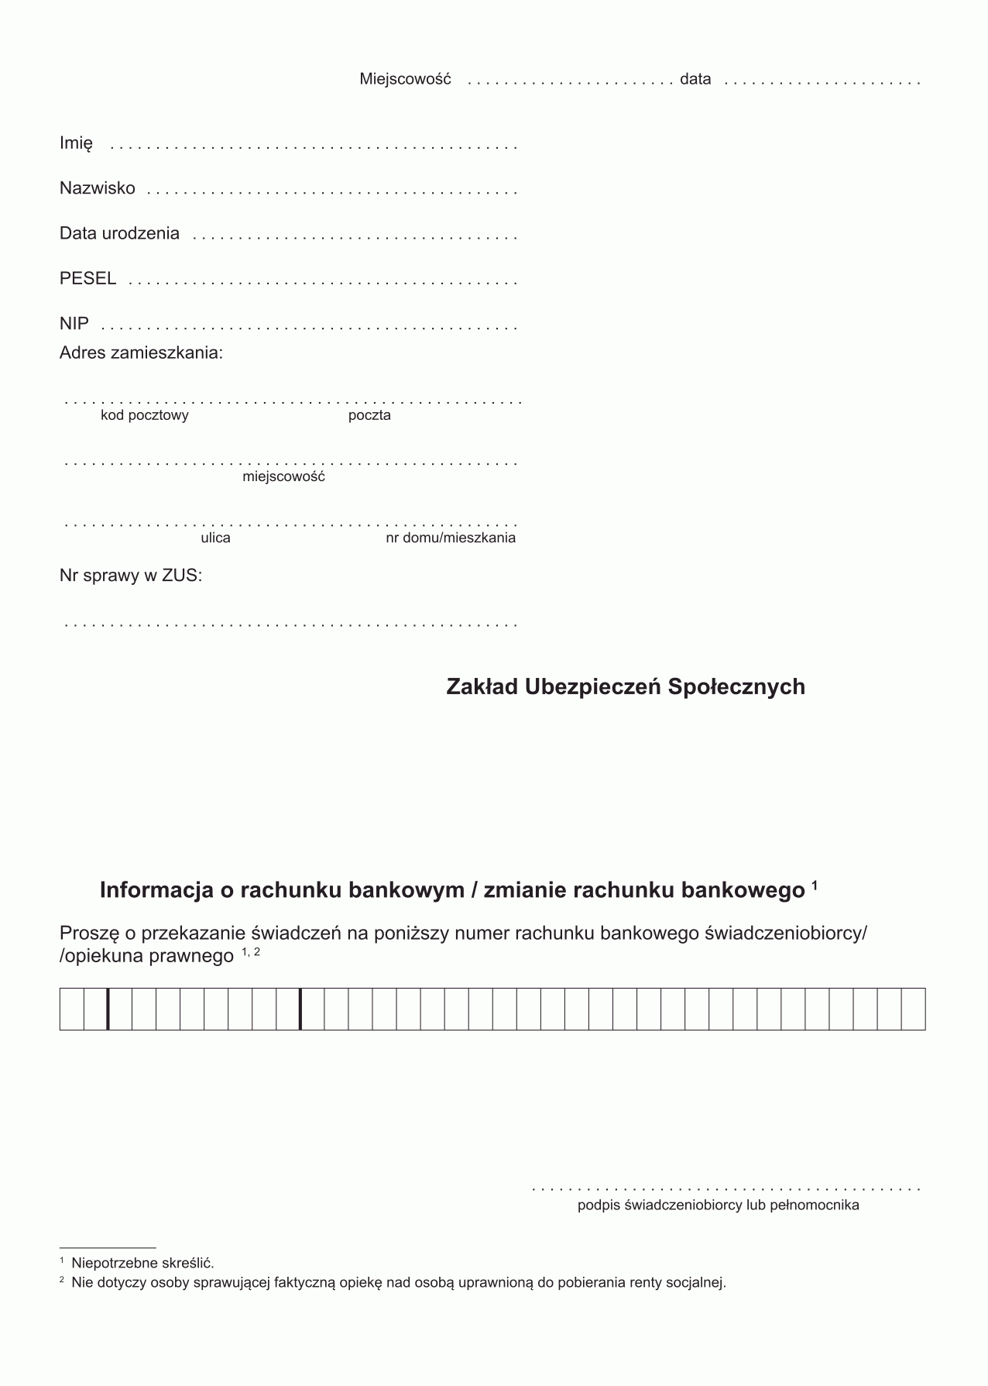

…………………………………………………………………………………………………..……………..

*nazwa banku*

**10.** Posiadam Kartę Dużej Rodziny …………*

**11.** Posiadam orzeczenie o stopniu niepełnosprawności ………...*

**12.** Jestem opiekunem osoby niepełnosprawnej ………….. *

**13.** Jestem osobą samotnie wychowującą dziecko / dzieci ………………… *

**14.** Mam na utrzymaniu dzieci:

a) _______________ ___________________________ _______________________________

pokrewieństwo imię nazwisko data urodzenia

b) _______________ ___________________________ _______________________________

pokrewieństwo imię nazwisko data urodzenia

c) _______________ ___________________________ _______________________________

pokrewieństwo imię nazwisko data urodzenia

d) _______________ ___________________________ _______________________________

pokrewieństwo imię nazwisko data urodzenia

**15.** Proszę o objęcie ubezpieczeniem z dniem ……………………………………………………

**16.** Zgłaszam członków rodziny do ubezpieczenia zdrowotnego w NFZ …………. *

**(które nie są osobami zarejestrowanymi w Powiatowym Urzędzie Pracy i nie są ubezpieczone z innego tytułu)**

1. _______________ ___________________________ _______________________________

pokrewieństwo imię nazwisko PESEL

1. _______________ ___________________________ _______________________________

pokrewieństwo imię nazwisko PESEL

1. _______________ ___________________________ _______________________________

pokrewieństwo imię nazwisko PESEL

1. _______________ ___________________________ _______________________________

pokrewieństwo imię nazwisko PESEL

**17.** Status cudzoziemca – jeśli dotyczy …………………………………………

**18.** Pozostałe fakty, niezbędne do ustalenia statusu bezrobotnego ………………………………………………..

……………………………………………………………………………………………………………………...

Objęto ubezpieczeniem z dniem ……………………………………………………………

podpis i pieczątka pracownika PUP

Zgodnie z art. 62 ustawy o rynku pracy i służbach zatrudnienia (Dz. U. 2025r. poz. 620) zobowiązuję się do zawiadamiania Powiatowego Urzędu Pracy za pośrednictwem formularza elektronicznego, udostępnionego w sposób określony w art. 55 ust. 2 pkt 1 ustawy o rynku pracy (…) albo osobiście w PUP, w którym jestem zarejestrowany, o wszelkich zmianach w danych przekazanych w trakcie rejestracji oraz w złożonych oświadczeniach  **w terminie 7 dni od dnia ich wystąpienia.**

**Oświadczam, że:**

- jestem osobą zdolną i gotową do podjęcia zatrudnienia w pełnym wymiarze czasu pracy obowiązującym w danym zawodzie lub w danej służbie albo innej pracy zarobkowej / osobą niepełnosprawną, zdolną i gotową do podjęcia zatrudnienia co najmniej w połowie tego wymiaru czasu pracy,

- nie mam stałego źródła dochodu.

**Informacje i dane we wniosku o rejestrację jako bezrobotny składam pod rygorem odpowiedzialności karnej za składanie fałszywych oświadczeń: ,,Jestem świadomy/a odpowiedzialności karnej za złożenie fałszywego oświadczenia” (art. 55 ust. 10 ustawy o rynku pracy i służbach zatrudnienia)**

……..……………………………………………………

data i czytelny podpis osoby rejestrującej się **w obecności pracownika PUP**

**OŚWIADCZENIE O ZAPOZNANIU SIĘ Z KLAUZULĄ INFORMACYJNĄ**

Oświadczam, że zapoznałem/am się z przedłożoną mi klauzulą informacyjną dotyczącą przetwarzania danych osobowych osób bezrobotnych, poszukujących pracy i członków ich rodzin w Powiatowym Urzędzie Pracy w Biłgoraju opublikowaną w Biuletynie Informacji Publicznej pod adresem: <http://bilgoraj.praca.gov.pl/urzad/ochrona-danych-osobowych>.

……………………………………………… ………………………………………………

podpis i pieczątka pracownika PUP data i podpis osoby, której dane są przetwarzane

**Adnotacje pracownika Powiatowego Urzędu Pracy:**

**Rejestracja nastąpiła w oparciu o dane pozyskane z systemu teleinformatycznego:**

|  |  |  |
| --- | --- | --- |
|  | **TAK** | **NIE** |
| **ZUS (U1/U2)** |  |  |
| **KRUS** |  |  |
| **KRS** |  |  |
| **CEIDG** |  |  |
| **SRP | AC** |  |  |

**Karta Dużej Rodziny:**

Imię i nazwisko ………………………………………………………………………………….…

PESEL …………………………………………………………………………………….………..

Numer karty ………………………………………………………………………………………..

Data ważności Karty ……………………………………………………………………………….

**Orzeczenie o stopniu niepełnosprawności:**

Numer orzeczenia …………………………………………………………………………………..

Data wydania orzeczenia ……………………………………………………………………………

Orzekający …………………………………………………………………………………………..

Stopień niepełnosprawności…………………………………………………………………………

Termin ważności orzeczenia ………………………………………………………………………..

Osoba złożyła wniosek o wydanie kolejnego orzeczenia …………………………………………..

*Jeśli TAK - Ważność orzeczenia upływa z dniem ……………….....................*

Rodzaj niepełnosprawności ………………………………………………………………………....

Wskazania dotyczące odpowiedniego zatrudnienia ………………………………………………...

**Powrót na dopełnienie zasiłku w ramach art. 226 ust. 1 i 3** TAK NIE

**Praca za granicą mająca wpływ na wysokość zasiłku** TAK NIE

**Pozostałe informacje:**

……………………………………………………………………………………………………………………………………………………………………………………………………………………………………………………

……………………………………………………………………………………………………………………………………………………………………………………………………………………………………………………

……………………………………………………………………………………………………………………………………………………………………………………………………………………………………………………

…………………………………………………………………………………………………………………………

………………………………………………

podpis i pieczątka pracownika PUP